Наблюдение за ростом и развитие Гилянской породы кур в условиях Сибири (Новосибирская область)
Таблица №1.
Данные по инкубации
Дата начала инкубации | Дата вывода | Заложено яиц (шт) | Марка инкубатора | t на первом этапе | t на выводе | Оплод  (шт.я. -%) | Замерло/задохлики  шт.-% | Кол-во цыплят | Примечание  (описание нормы или дефектов у цыплят, жизнеспособность/смертность в первые сутки )
08.11.2016 г.  20.00 ч | 28.11.-29.11.2016.  Первый цыпленок вышел 27.11.16 | 30 | ИН (с небольшими изменениями) | 38,0 | 38,0 | 24 я- 80% | 2 яйцо на последней стадии | 22 цып – 73% | 2 цып «вертолёт»,  Выживаемость 100%  20 цып – норма  Пупочное отверстие затянуто хорошо  Вышли все сами

Выводы: Качественное инкубационное яйцо обеспечило большой процент вывода (с учетом сезона) крепких цыплят соответствующих норме.

Таблица № 2. Наблюдение за суточными цыплятами.
Дата вывода: 28.11.2016 г.-29.11.2016 г.
Дата наблюдения: 29.11.2016 г. – 30.11.2016 г.
№ | возраст | Вес | Цвет пуха | Цвет плюсны | Цвет пятки  Цвет пальцев | Длина  плюсны | Рост | Клюв:  форма/цвет | Цвет глаз | Баки | Борода | Примечание
1. | - сутки  - сутки  0-1 сутки | 39 | Серо-белый | 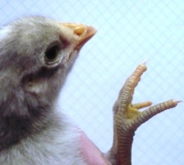  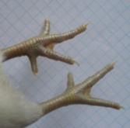  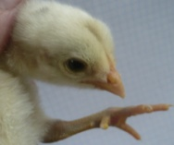 | 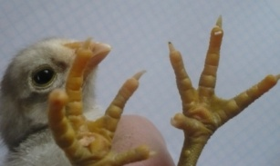  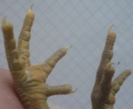  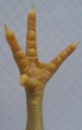  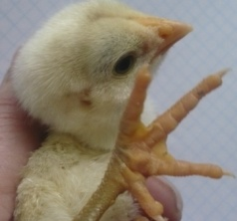 | 2,3 см | Рост цыплят примерно 11-12 см  Есть неточность измерения  (нужен помощник) | 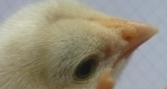  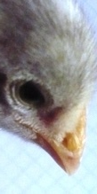  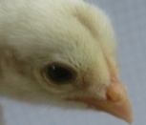 |  | Слабо выраж.  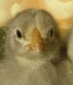 |  | Чисто белого цыплёнка нет. Серый в большей или меньшей степени.  Наблюдается разброс цыплят по весу (разное по размеру яйцо)  Цыплята активные
2. |  | 41 | Бело-серый |  |  | 2,3 см |  |  |  | 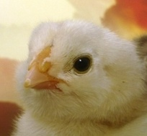  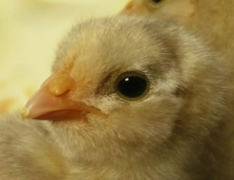  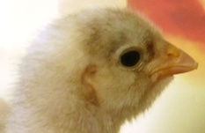  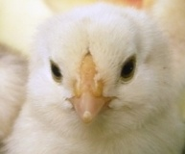
3. |  | 38 | белый |  |  | 2,3 см
4. |  | 42 | Бело-серый |  |  | 2,5 см
5. |  | 39 | Бело-серый |  |  | 2,4 см
6. |  | 42 | Бело-серый |  |  | 2,3 см
7. |  | 38 | Рыжий темный | 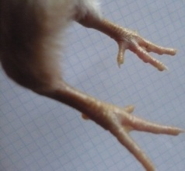  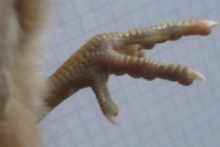  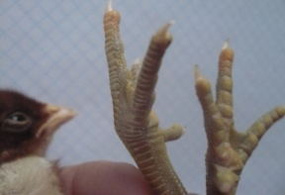  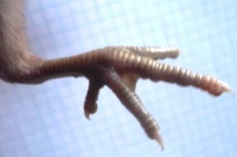 | 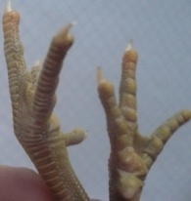  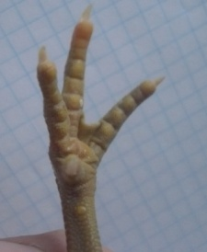 | 2, 0 см |  | 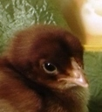  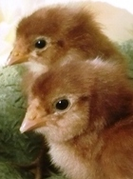  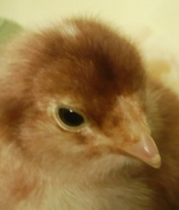  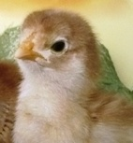 |  | + | Слабо выраж.
8. |  | 41 | Рыжий темный |  |  | 2,3 см |  |  |  | + | -
9. |  | 40 | Рыжий (темное пятно на голове) |  |  | 2,3 см |  |  |  | + | +
10. |  | 43 | Рыжий (светлое пятно на голове) |  |  | 2,3 см |  |  |  | - | -
11. |  | 41 | Рыжий (темная голова, светлая полоса у клюва) |  |  | 2,3 см |  |  |  | + | +
12. |  | 43 | рыжий |  |  | 2,2 см |  |  |  | + | +
13. |  | 42 | черн | 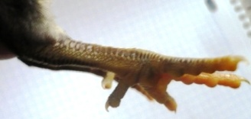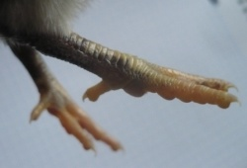  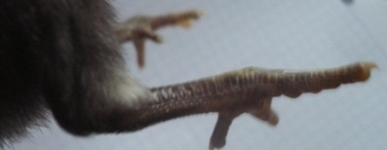  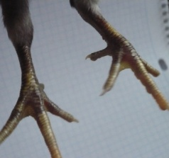 | 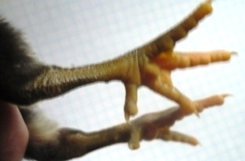  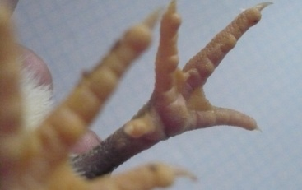  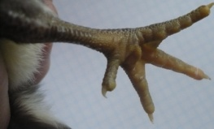 | 2,3 |  | 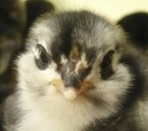  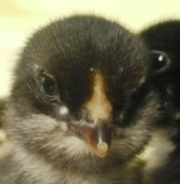  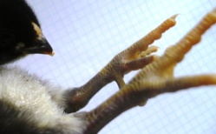 |  | 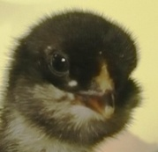
14. |  | 39 | черн |  |  | 2,1 |  |  |  | + | +
15. |  | 40 | черн |  |  | 2,2 |  |  |  | Слабо выраж | -
16. |  | 45 | черн |  |  | 2,0 |  |  |  | 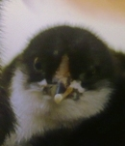
17. |  | 42 | черн |  |  | 2,0 |  |  |  | + | +
18. |  | 44 | черн |  |  | 2,3 |  |  |  | + | -
19. |  | 40 | черн |  |  | 2,1 |  |  |  | + | + | Верт
20. |  | 39 | черн |  |  | 2,1 |  |  |  | + | +
21. |  | 40 | черн |  |  | 2,2 |  |  |  | + | + | Вертолет/кри.в пальцы
22. |  | 40 | черн

Таблица № 3. Наблюдение за 3-х суточными птенцами.
Порода кур: Гилянские Вывод: 28.11- 29.11.2016 г. Дата наблюдения: 02.12.2016 г.
№ | Цвет пуха | Возраст | Вес | Рост | Оперяемость | Примечание
1. | Серо-белый | Основная масса  3-х суточные,  2-х суточные | 44 | 14-15 см  (по «струночке») | У 3-х суточных цыплят хорошо отросли перышки на крыльях  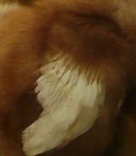  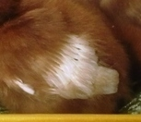  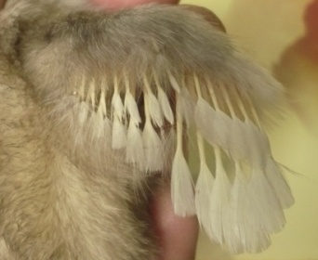 | Выживаемость после 3-х суток 100%  Исправлено: 1 вертолёт  Кормление:  1-е сутки – крупа кукурузная и пшеничная  Со 2-х суток комбикорм Прокорм П-21  Поение: вода + ветом  Наблюдается увеличение веса цыплят
2. | Бело-серый |  | 52
3. | белый |  | 47
4. | Бело-серый |  | 52
5. | Бело-серый |  | 42
6. | Бело-серый |  | 45
7. | Рыжий темный |  | 50
8. | Рыжий темный |  | 49
9. | Рыжий (темное пятно на голове) |  | 45
10. | Рыжий (светлое пятно на голове) |  | 46
11. | Рыжий (темная голова, светлая полоса у клюва) |  | 47
12. | рыжий |  | 55
13. | черный |  | 50
14. | черный |  | 49
15. | черный |  | 51
16. | черный |  | 48
17. | черный |  | 50
18. | черный |  | 47
19. | черный |  | 47
20. | черный |  | 51
21. | черный |  | 46
22. | черный |  | 44

Наблюдение: Изменение веса. Качество корма
№ | Цвет | Вес: 02.12.16. в 21.00 ч | Вес. 03.12.16 в 13.30 ч
1. | черный | 50 | 54 | Кормление:  1-е сутки – крупа кукурузная и пшеничная  Со 2-х суток комбикорм Прокорм П-21  Поение: вода + ветом  За 16,5 часов прирост веса составил на 10 цыплят 46 граммов. В среднем на одного цыплёнка 4,6 гр.
2. |  | 49 | 55
3. |  | 51 | 54
4. |  | 48 | 49
5. |  | 50 | 54
6. |  | 47 | 52
7. |  | 47 | 53
8. |  | 51 | 54
9. |  | 46 | 49
10. |  | 44 | 45
10 цыплят | Общий вес | 483 гр | 529 гр

